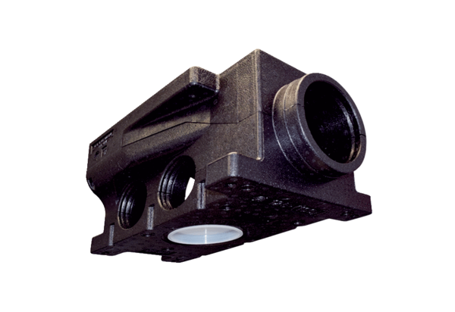Razdjelnik zraka kompaktni od plastike, 7-struki MF-VK90-7Jedinica za pakiranje: 1 komAsortiman: K
Broj artikla: 0059.0994Proizvođač: MAICO

